Официальный сайт Года памяти и славы 2020 https://год2020.рф

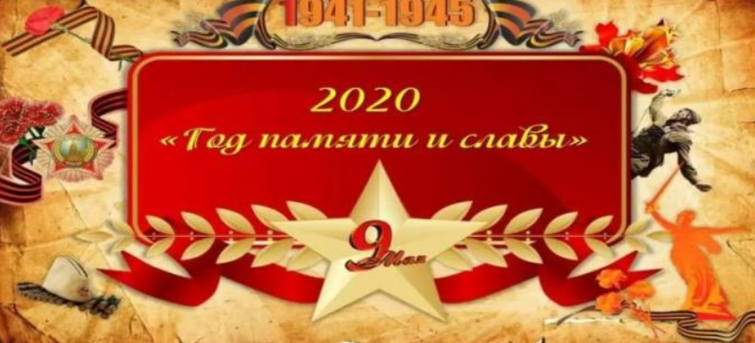

Великая Отечественная война и Победа в ней – слава и гордость России. Эта Победа – величайшее событие двадцатого столетия. Никогда не будет забыт подвиг тех, кто отстоял в боях нашу Родину!
Идет юбилейный год 75-летия со дня Победы в Великой Отечественной войне. Важность этого исторического события с каждым прошедшим годом только возрастает. Война 1941–1945 годов и наша Победа в этой войне – это как раз то самое «большое», что «видится на расстоянии». Мы должны не только еще раз вспомнить беспримерный подвиг народа, но и понять итоги и роль Победы в контексте новейшей истории человечества. Это время напомнить всем и себе тоже – мы умеем побеждать!
Победа – это праздник, который объединяет и молодежь, и стариков, и взрослых, и совсем еще юных граждан нашей Родины. В каждой семье – судьба и история дедов и прадедов, отстоявших свободу не только России, но и Европы. Мы заплатили высокую цену за эту Победу, и никому не позволим ни сегодня, ни впредь забывать о миллионах погибших. Война была трагедией, но именно она позволила проявить все лучшее, что есть и будет в нашем народе – стойкость и мужество, единство и сплоченность перед лицом врага, трудолюбие и самоотверженность
День Победы – это возможность отдать дань уважения всем, кто воевал или работал в тылу в военное время. Поколение ветеранов войны сейчас уходит. Нам остается только хранить светлую память о героях войны и тыла, стараться быть достойными их подвига. Вечная память защитникам Родины!

Основной долг всех последующих поколений нашей страны - долг перед поколением победителей - сохранить историческую память о Великой Отечественной войне, не оставить в забвении ни одного погибшего солдата, отдать дань благодарности за героический подвиг в Великой Отечественной войне живым ветеранам войны и трудового фронта. Мы помним подвиг наших предков в этой войне, мы ценим их героическую волю и стремление к свободе, мы чтим память тех, кто подарил свободу своим потомкам!

